Vom Hunger, von der Sehnsucht, von der Gemeinschaft … und einem, der satt macht?!

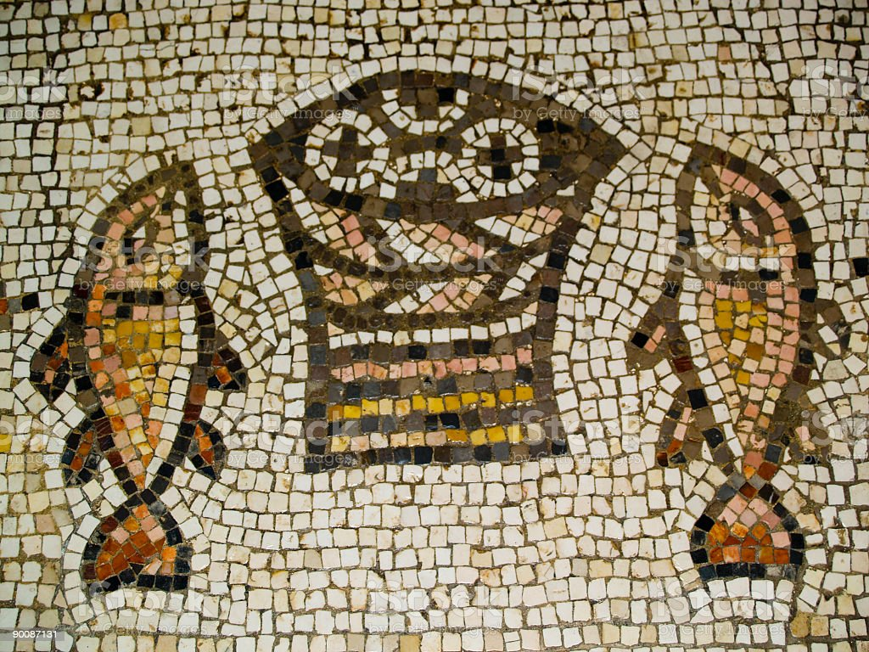

Herzliche Einladung zu einem
Bibliodrama - Wochenende auf der Schwäbischen Alb
mit kleinen Wanderungen und meditativen Kreistänzen
in Tieringen, Haus Bittenhalde
von Freitag, 23. September 2022 um 18.00 Uhr
bis Sonntag, 25. September 2022 um 14.00 Uhr
mit Christina Morlock und Burkhard Frauer
Übernachtung / Vollpension: im DZ 137 €, im EZ 162 €
plus Seminargebühren: 60 €
Anmeldung bitte bis Freitag, den 17. Juni 2022 bei
Christina Morlock, christina-morlock@web.de, Telefon: 07054/1515 oder
Burkhard Frauer, burkhard.frauer@elkw.de, Telefon: 07156/8361
Vom Hunger, von der Sehnsucht, von der Gemeinschaft …und einem, der satt macht?!
Eine Erzählung, die märchenhaft klingt –
4000 Menschen werden satt von wenigen Broten und Fischen.
Menschen kommen zusammen, weil sie sich angezogen fühlen von Jesus.
Sie kommen und bleiben und hören und erleben.
Lassen sich ein und sind da, empfangen und geben weiter.
Teilen und werden genährt!
In diese „wunder“bare Geschichte wollen wir uns hineinnehmen lassen.
Wonach habe ich Hunger und Sehnsucht?
Welche Wüsten kenne ich?
Wer oder was macht mich – und andere – satt?
In welchen Gemeinschaften bin ich unterwegs?

Diesen und anderen Fragen wollen wir nachspüren anhand der Geschichte von der Speisung der 4000 aus Mk 8, 1-9.
Auf kleinen Wanderungen mit bibliodramatischen Methoden und meditativen Tänzen wollen wir ihnen Raum geben.

Organisatorische Hinweise
Höchstteilnehmer/innen: 14 Personen
Mindestteilnehmer/innen: 10 Personen

Im Jugendtrakt gibt es evtl. noch Zimmer mit Dusche und WC auf der Etage.
Dort kostet das DZ 118 € und das EZ 145 €. Wir haben jedoch keine Garantie, ob bis zum 17. Juni dort noch Zimmer frei sind.
Bitte gebt an, welche der vier Kategorien ihr wünscht:
EZ oder DZ mit Dusche/WC auf dem Zimmer oder auf der Etage.
Bitte gebt auch euren Impfstatus mit an.

Wir beginnen am Freitag pünktlich um 18 Uhr mit dem Abendessen
Ab 17 Uhr können die Zimmer bezogen werden.
Wir enden am Sonntag um 14 Uhr nach dem Mittagessen.

Informationen zum Haus findet ihr unter
https://www.haus-bittenhalde.de/
Wenn es beim Essen etwas zu beachten gibt, sagt uns bitte Bescheid.
Bringt bitte wetterfeste Kleidung und Wanderschuhe mit.

Wir freuen uns schon sehr auf unser Wochenende!
Mit herzlichen Grüßen! Burkhard und Christina

